Tisztelt Hölgyem/ Uram!

Örommel értesítünk mindenkit, hogy megnyitottunk ruhakölcsönző szekciónkat!
Szalagavatóra, végzős bálokra vállalunk keringőruhák, frakkok, szmokingok, különböző jelmezek kölcsönzését, a már megszokott minőnégben és gyorsasággal!
Mivel cégünk fő profilja 20 éve a táncruhák készítése, így elég tapasztalattal rendelkezünk ahhoz, hogy tudjuk milyen ruha kell egy életreszóló produkcióhoz, legyen ez egy hivatásos táncos, vagy egy bálozó aki először lép fel közönség előtt.

Frakk (Újak, Tiszták, Moshatók!!!)
Több mint 10 éves tapasztalattal rendelkezünk egyedi táncos és egyéb frakkok gyártásában,éppen ezért gondoltuk úgy, hogy ezt elérhetővé tesszük a bálozók számára is így is emelve a tánc és a bál hangulatát.
Mindezért az uraknak ki sem kell mozdulniuk az iskolából, mivel ruhánk bemutatása, a méretvétel, a frakkok kiszállítása és visszaszállítása is a megbeszélt helyszínen és az önöknek kedvező időpontban zajlik (iskola, ill. rendezvény helyszín, osztályfőnöki óra ill. táncóra eleje esetleg vége).
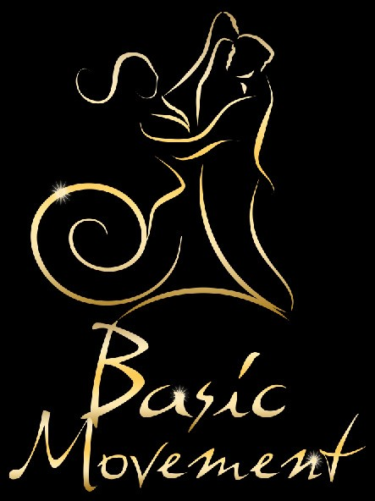
Az árukészletünk nem fogy ki hiszen készítők vagyunk ezért akár másnapra tudunk hiányt pótolni. Egy egyedi frakk ára megvételre 100.000 Ft-tól indul, de kölcsönzésének ára (5 fő felett) mindössze 6000 Ft szinte azonos minőségben mint egy egyedi frakké.

Röviden, tömören a lépések:
Prezentáció (az iskolában)
Szerződéskötés
Méretvétel (az iskolában)
Bérleti díj rendezése
Kiszállítás (megbeszélt helyszínre)
visszaszállítás (a helyszínről)

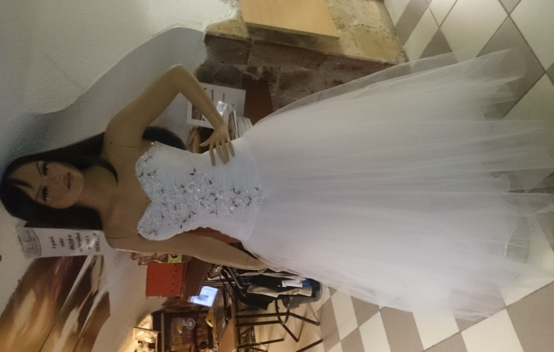
Keringő ruha
Fantasztikus Újdonság!!! (Oktróber 15-ig!!!)
Munkánk során azt tapasztaltuk, hogy más kölcsönzőknél az a divat, hogy ŐK mondják meg miből választhattok, így hiába van 200-400 ruhájuk nagyon nehéz kiválasztani belőlük az igazit! Több nap is bele telik mire fel tudtok próbálni 40-50 ruhát, de még ennyi idő alatt ennyi próba után sem biztos, hogy megvan álmaid ruhája!
Nálunk ez MÁSKÉPP van.
Hozol egy fotót, rajzot, újságból kivágott képet és mi azt a ruhát készítjük el amit megálmodtál!!!
Nem kell keresgélni, naphosszat próbálni, csak eljössz és megbeszéljük. Fontos, hogy a te ötleted, elképzelésed alapján készítjük, a ruhát TE hordod ELSŐKÉNT!!!
Mindez nem kerül sokkal többe, mintha szimplán kibérelnél egy olyan ruhát amit ki tudja hányan hordtak előtted, ugyan biztosan ki vannak tisztítva de nem vadi újak, a TIÉD viszont az lehet.
Árban 25000-30000 Ft ami ugyan minimálisan több mint sok kölcsönzőben, de a fent említett előnyök tekintetében már tűnik annyira soknak!

+1 Újdonság
Szeretnénk titeket még egy dologgal, újítással meglepni!!!
Említettük már, hogy hatalmas tapasztalattal rendelkezünk táncruhák készítésével kapcsolatban, így plusz segítséget szeretnénk nyújtani, hogy amikor a táncra kerül a sor 100% ig a táncra tudjatok koncentrálni, és ne azzal legyetek elfoglalva, hogy az abroncstól nem fér el a fiú, avagy még leülni sem tudtok nem beszélve a mosdó használatáról.
Mindezért mi nem is a megszokott habcsókos abroncsot használjuk, hanem a táncosok által sokkal jobban kedvelt alsószoknyát. Ha nem hisztek nekünk kérdezzétek bátran a tánctanárokat, ők is minket fognak igazolni.
Röviden, tömören a lépések:
Megálmodod a ruhádat
Eljössz hozzánk és megmutatod
Csak egy bérleti díjat kell kifizetni
Megnézed az eredményt
Bál előtti héten elviszed
Következő héten visszahozod (ha az iskolád tőlünk bérli a frakkot a fiúknak mi vissza is hozzuk)
ELDICSEKEDSZ MINDENKINEK!
Emellett vállaljuk osztálytánc jelmezek, egységes keringőruhák gyártását is kölcsönzői áron!

Ha felketettük érdeklődését állunk rendelkezésére a már megszokott elérhetőségeken, vagy személyesen üzletünkben, avagy:
kolcsonzes@basicmovement.hu
frakk@basicmovement.hu
keringo@basicmovement.hu új email címeken!
+36307684636
+36707791995

